**Практична робота №1**

з дисципліни «Інформаційні технології в обліку агроформувань»

Пащенко Юлії Петрівни

## Тема: Сучасні інформаційні технології для обліку та управління діяльністю агроформувань.

1. Встановлення фреймворку (платформи) програми

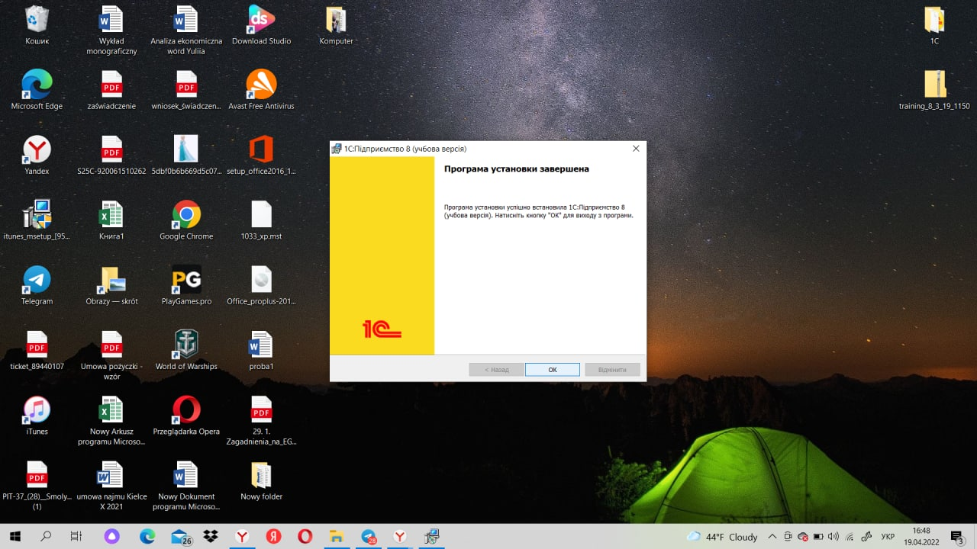

1. Створення нової інформаційної бази

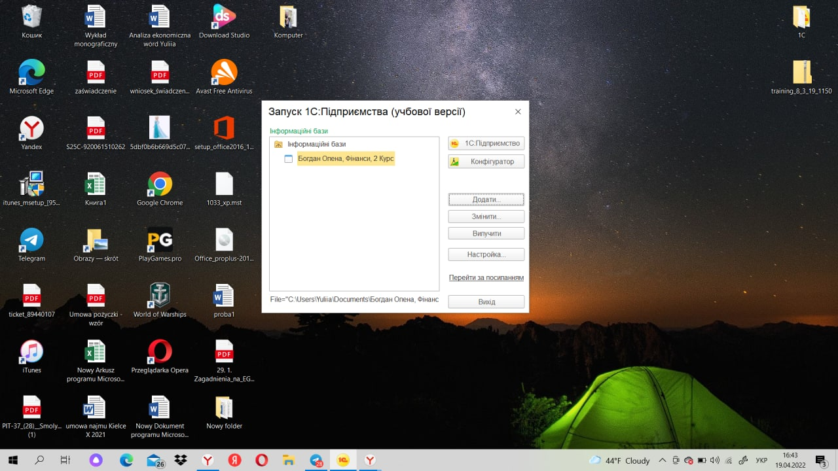

1. Створення нового користувача

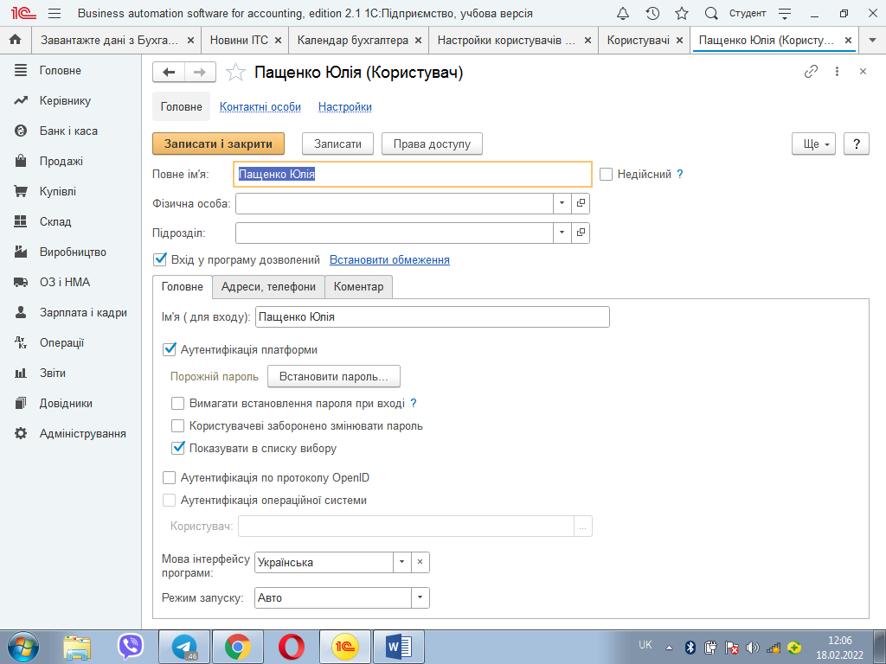

5. Реєстрація нової організації

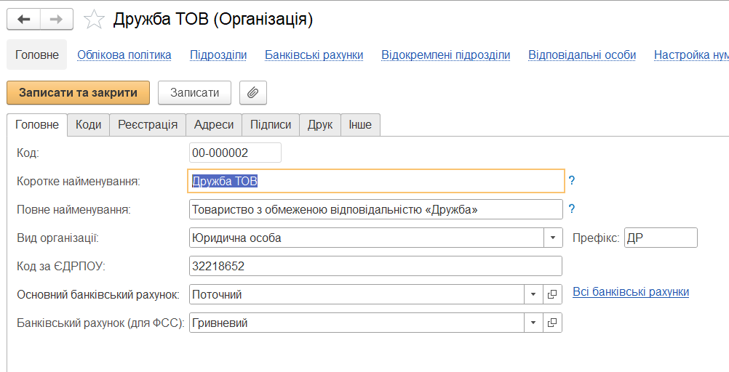

6. Встановлення параметрів обліку

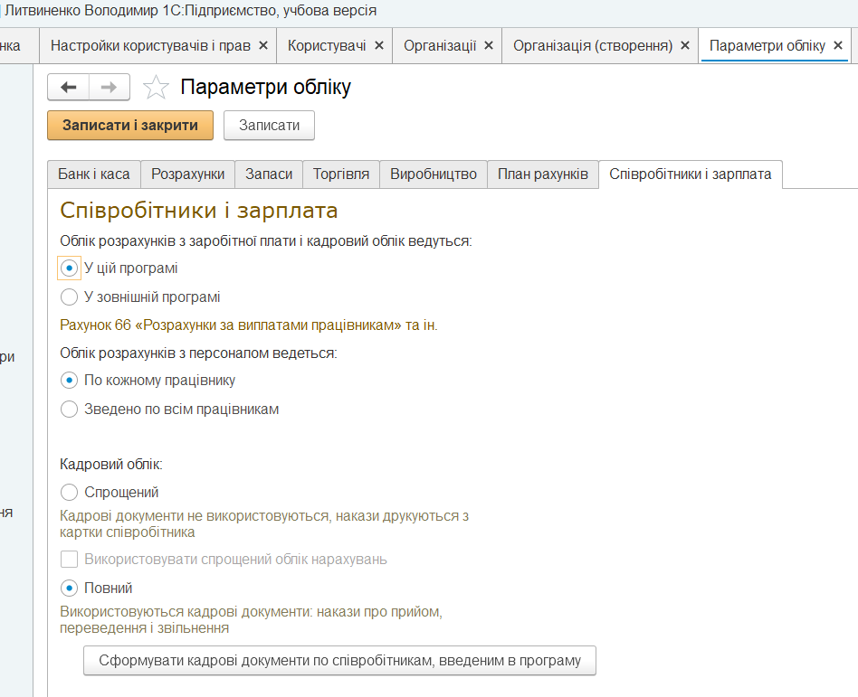

7. Налаштування облікової політики

